Data: 17.04.2020 r.
lekcja wychowawcza
klasa: V- VIII

Temat: Jak należy zachowywać się w czasie epidemii koronawirusa?
16.04.2020 weszło w życie rozporządzenie ministra zdrowia, zgodnie z którym w miejscach publicznych będzie można przebywać tylko z zasłoniętymi ustami i nosem. Chodzi o to, aby osoby, które chorują na COVID-19 bezobjawowo, nie zakażały innych.
Pamiętaj!
Nakaz zakrywania nosa i ust dotyczy dorosłych oraz dzieci powyżej 4. roku życia.
Każda osoba w miejscu publicznym musi nosić maseczkę, szalik lub chustkę.
Maseczka ma chronić innych przed nami, szczególnie kiedy kasłamy lub kichamy.
Wszyscy mają obowiązek zasłaniania ust i nosa:
- na ulicy,
- podczas ruchu pieszego,
- w miejscach kultu religijnego,
- w obiektach handlowych i targowiskach
- na terenach zielonych (parki, promenady, bulwary, ogrody botaniczne, zoologiczne),
- na plażach,
- w urzędach,
- sklepach,
- miejscach świadczenia usług,
- zakładach pracy,
- na terenie parkingów leśnych, miejsc edukacji leśnej, miejsc małej infrastruktury leśnej i miejsc biwakowania,
- w innych miejscach ogólnodostępnych.
W tych miejscach nie musimy zasłaniać nosa i ust:
- np. w domu,
- w samochodzie (jeśli poruszają się nim osoby wspólnie zamieszkujące lub gospodarujące)
- w pracy (jeżeli odstęp pomiędzy pracownikami wynosi co najmniej dwa metry, a pracodawca zapewnia środki do dezynfekcji rąk i powierzchni),
- w przypadku legitymowania przez policję, w celu ustalenia tożsamości danej osoby, lub weryfikacji tożsamości przez inne osoby w związku z wykonywaniem czynności
- zawodowych, można żądać odkrycia ust i nosa.
- Z obowiązku zakrywania ust i nosa zwolnione zostaną dzieci do lat dwóch oraz osoby niezdolne do tego
Zasłanianie ust i nosa nie zwalnia z obowiązku zachowania odległości minimum dwóch metrów od innych osób.
Jak należy prawidłowo zakładać i ściągać maseczkę?
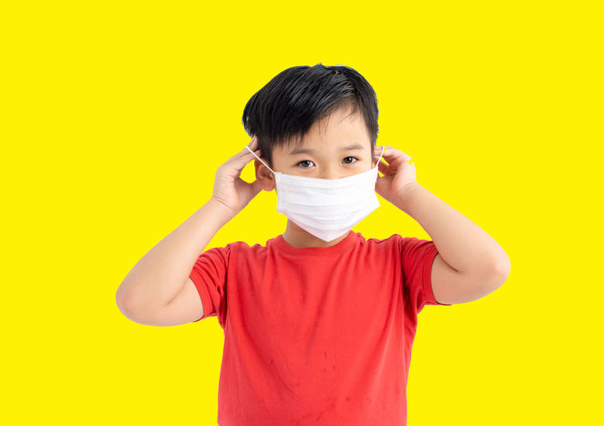

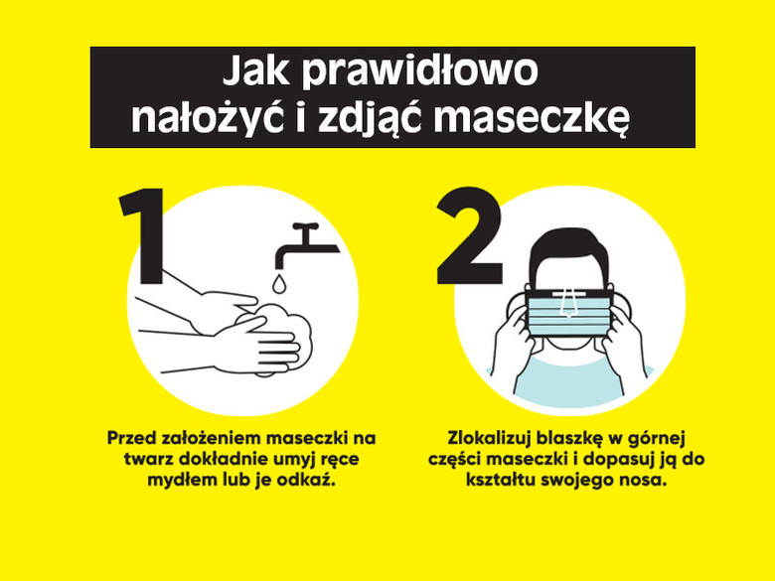

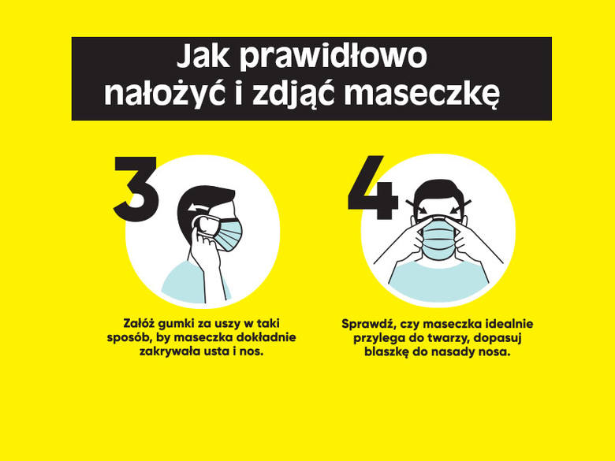

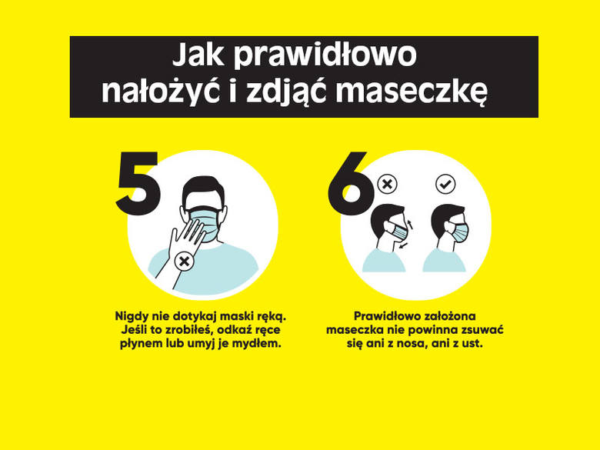

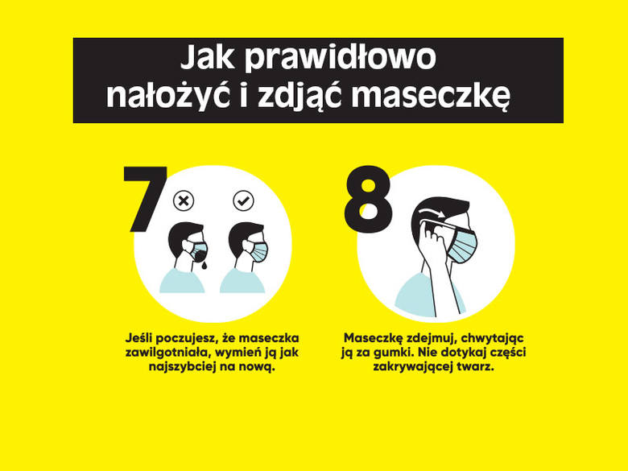

Pamiętaj:
Nie dotykaj maseczki w trakcie jej noszenia, zmień maseczkę, jeśli jest mokra. Jeśli chcesz zdjąć maseczkę, to bez dotykania przedniej części chwyć za wiązanie z tyłu i je rozwiąż (lub chwyć za gumki i je zdejmij). Po zdjęciu jednorazowej maseczki od razu umieść ją w koszu na śmieci z zamykaną klapą, jeśli jest wielokrotnego użytku wrzuć ją do pralki i wypierz.
Zrób sobie maseczkę
W internecie znajdziecie wiele sposobów na zrobienie maseczki ochronnej Oto kilka pomysłów na jej wykonanie :
źródło: YOUTUBE

Jak zrobić maskę jednorazową? ( z papieru)

JAK USZYĆ MASECZKĘ BEZ MASZYNY DO SZYCIA

Maseczki na Twarz w 1 MIN ★ Jak Zrobić Maseczkę Ochronną bez SZYCIA

3 sposoby jak zrobić maski z serwetą

JAK ZROBIĆ W 30 SEKUND MASKĘ OCHRONNĄ bez szycia? szybko i prosto

Zadanie domowe

Kiedy już zrobisz samodzielnie maseczkę lub masz gotową, zrób sobie zdjęcie i wyślij na adres sosw112@wp.pl do dnia 24.04.2020 r. Pokażmy, że jesteśmy odpowiedzialni!

Czy jesteś osobą lubianą?
- Jestem osobą zazdrosną?
A. często B. rzadko C. nigdy
- W sytuacjach towarzyskich lub zawodowych bywam osobą sztywną:
A. często B. rzadko C. nigdy
- Staram się chwalić ludzi, nawet jeśli nie bardzo na to zasługują:
A. często B. rzadko C. nigdy
- Trochę agresji pomaga w kontaktach z ludźmi:
A. raczej tak B. czasami C. raczej nie
- Staram się być sobą:
A. zawsze B. czasami C. zupełnie wyjątkowo
- Gdy okazuję komuś uznanie, zdarza się, że przesadzam w podkreślaniu plusów, pozytywów, zasług itp.
A. zawsze B. często C. rzadko
- Ludzie dobrze się czują w moim towarzystwie:
A. zawsze B. często C. rzadko
- Kiedy ktoś coś robi źle, staram się mu pokazać, żeby mógł przeanalizować przyczyny i unikać takich błędów w przyszłości:
A: robię to nawet wtedy, kiedy widać, że jest zły,
B: nie wiem, czy powinnam się wtrącać i daję spokój,
C: robię to tylko wtedy, kiedy wyraźnie sobie tego życzy
- Pochwały kierowane przeze mnie do ludzi są uzasadnione:
A. zawsze B. często C. rzadko
- Jeśli argumenty są sensowne, daję się przekonać w dyskusji:
A. często B. rzadko C. nigdy
- Jestem osobą atrakcyjną fizycznie:
A. zdecydowanie tak B. raczej tak C. raczej nie
- Miewam rację:
A. często B. rzadko C. nigdy
- Uśmiecham się, kiedy widzę kogoś znajomego:
A. często B. rzadko C. nigdy
- Staram się być dobrym słuchaczem i udaje mi się to:
A. często B. rzadko C. nigdy
- Wyświadczając komuś przysługę oczekuję rewanżu:
A. często B. rzadko C. nigdy
- Lubię ludzi:
A. raczej tak B. nie wiem C. raczej nie
- Udaję kogoś, kim nie jestem:
A. zawsze B. czasem C. nigdy
- Ludzie sami dobrze wiedzą, ile są warci - dlatego nie ma sensu ich chwalić:
A. to prawda B. nie mam zdania C. to nieprawda
- Jestem osobą pewną siebie:
A: w większości sytuacji życiowych
B: w ogóle nie jestem pewna siebie
C: w niektórych sytuacjach życiowych
- Lubię wyświadczać ludziom przysługi:
A. często B. rzadko C. nigdy
- Traktuję moich rozmówców tak, aby czuli się mądrzy i ważni:
A. często B. rzadko C. nigdy
- Staram się znajdować w zachowaniu ludzi z mojego otoczenia coś miłego i dzielić się z nimi takimi obserwacjami:
A. często B. rzadko C. nigdy
- Wyświadczam ludziom przysługi - nawet, gdy tego nie potrzebują:
A. często B. zdarza się C. nie robię tego
- Zrzędzę:
A. często B. rzadko C. nigdy
- Nie ma nic złego w tym, że się z kogoś czasem pożartuje:
A. tak myślę B. nie wiem, czy to prawda C. to nieprawda
- Uważam się za osobę zawodowo kompetentną:
A: raczej nie, popełniam za dużo błędów
B: zdecydowanie tak, nie popełniam błędów
C: raczej tak, choć zdarzają mi się wpadki
- Jestem osobą zmęczoną:
A: w większości sytuacji życiowych, często
B: od czasu do czasu
C: zupełnie wyjątkowo
- Jestem osobą bezinteresowną:
A. zawsze B. często C. rzadko
- Postępuję niesprawiedliwie:
A. często B. rzadko C. nigdy
- Otwarcie krytykuję ludzi, jeśli uważam, że nie mają racji:
A. często B. rzadko C. nigdy
UWAGA: Jeśli przy stwierdzeniach nr 3 i 9 uzyskano łącznie 5 (pięć) punktów - cały wynik testu należy uznać za przypadkowy. Tak samo przy parach punktów nr 5 i 17, oraz 15 i 28.
1. A - 0; B - 3; C - 5
2. A - 0; B - 3; C - 5
3. A - 0; B - 3; C - 5
4. A - 0; B - 3; C - 5
5. A - 5; B - 3; C - 0
6. A - 0; B - 3; C - 5
7. A - 5; B - 3; C - 0
8. A - 0; B - 3; C - 5
9. A - 5; B - 3; C - 0
10. A - 5; B - 3; C - 0
11. A - 5; B - 3; C - 0
12. A - 0; B - 3; C - 5
13. A - 5; B - 3; C - 0
14. A - 5; B - 3; C - 0
15. A - 0; B - 3; C - 5
16. A - 5; B - 3; C - 0
17. A - 0; B - 3; C - 5
18. A - 0; B - 3; C - 5
19. A - 0; B - 3; C - 5
20. A - 5; B - 3; C - 0
21. A - 5; B - 3; C - 0
22. A - 5; B - 3; C - 0
23. A - 0; B - 3; C - 5
24. A - 0; B - 3; C - 5
25. A - 0; B - 3; C - 5
26. A - 0; B - 3; C - 5
27. A - 0; B - 3; C - 5
28. A - 5; B - 3; C - 0
29. A - 0; B - 3; C - 5
30. A - 0; B - 3; C - 5
Omówienie punktacji:
0 - 30 punktów
Spójrz prawdzie w oczy - nie jesteś osobą lubianą i nie czujesz się z tym dobrze. Dobre intencje czy inteligencja nie wystarczą, żeby zdobyć sympatię otoczenia. Może spróbuj poradzić się psychologa i wspólnie z nim zastanowić się, dlaczego nie jesteś osobą akceptowaną. Jeśli wydaje Ci się, że większość Cię lubi - to oszukujesz się. Jeśli chcesz czuć się lepiej wśród ludzi - popracuj nad swoją osobowością w różnych jej wymiarach.
31 - 60 punktów
Miewasz poważne kłopoty z uzyskaniem aprobaty otoczenia, chociaż zależy Ci na tym, aby było inaczej. Może masz nazbyt krytyczne nastawienie do świata? Może zbyt często uważasz, że Twój punkt widzenia jest tym właściwym albo jedynym możliwym? Spójrz życzliwiej na ludzi, więcej tolerancji. I nie rozmyślaj tak wiele o sobie.
61 - 110 punktów
Są ludzie, którzy przepadają za Tobą i tacy, którzy Cię nie znoszą. Bywasz osobą kapryśną i nierówną, nie zawsze wiadomo, czego po Tobie oczekiwać. Lubisz się upierać i stawiać na swoim za wszelką cenę - czy to nie z powodu jakiegoś kompleksu? Nie musisz stale udowadniać, że masz rację. Nic się nie stanie, jeśli powiesz czasem po prostu "nie wiem". Zbyt też łatwo uprzedzasz się do ludzi. Ale jeśli tylko Ci na tym zależy i trochę się starasz - jesteś osobą uroczą i miłą, lubianą w każdym towarzystwie.
111 - 135 punktów
Jesteś osobą zdecydowanie sympatyczną i masz wszelkie dane po temu, aby być lubianą przez zdecydowaną większość otoczenia. Nie zmieniaj się. Pamiętaj, że głupców i ludzi zawistnych nie brak - nie warto walczyć o ich akceptację. Są ludzie, których trzeba ignorować dla własnej higieny psychicznej.
136 - 150 punktów
Czy nie masz o sobie zbyt dobrego zdania? Przyjrzyj się uważnie, jak ludzie reagują na Twoje zachowanie. Pamiętaj, że nie przepadają za kimś pozornie bez wad. Słowne deklaracje sympatii nie zawsze są szczere. Masz wrogów. Bądź sobą. I więcej luzu

